ИНСТРУКЦИЯ ПО ПРИМЕНЕНИЮ

Набор включает следующие детали:
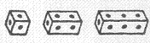
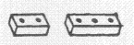
бруски (1, 2 и 3 отверстия),

дощечки (2 и 3 отверстия),
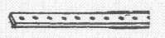
подпорный брус
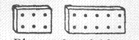
пластины (6 и 10 отверстий)


колеса (1, 2, 3)
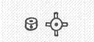
втулки

Размер изображений не соответствует реальному размеру деталей
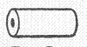
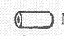
ролик муфта

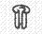
шплинт закрепительная втулка

Муфта
Предназначена для скрепления двух элементов

Шплинт
Зеленые предназначены для оси, синие подходят для соединительного стержня с пазом.

Закрепительная втулка служит для закрепления оси в конструкции.

Оси – это тонкие стержни без пазов. В некоторых частях конструкции они могут свободно вращаться в отверстии.

Как закрепить ось в конструкции?

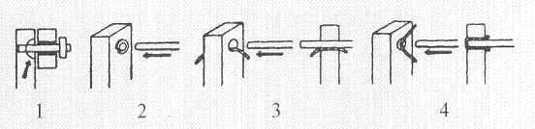
- Ось закрепляется при помощи небольшой детали в виде арки.
- Закрепительная втулка служит для закрепления оси: она помещается в отверстие, где потом фиксируется ось.
- Для достижения необходимого результата можно поместить небольшой шнур в отверстие. Это так же поможет закрепить ось.
- Если это завершающий элемент конструкции, можно использовать шнур вместо закрепительной втулки. Он натягивается на ось и вставляется в отверстие.

Как закрепить шнур в трансмиссии?
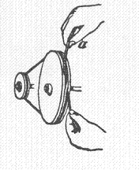
Обвяжите оба колеса шнуром, как показано на рисунке (Прим.: узел завязывается только на одном).
Узел рекомендуется слегка намочить, что предотвратит ослабление натяжения. Обратите внимания на порядок завязывания узлов (шкотовый и крестообразный).
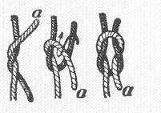
Как использовать инструмент, входящий в комплект конструктора Матадор?
Он служит для вытаскивания шпинделей и стержней из бруса, а так же корректирования размера деталей.
Захватите при помощи инструмента (используйте сторону А) стержень у основания бруса. Слегка нажмите на него, чтобы инструмент прочно зафиксировал шпиндель, и потяните его на себя.
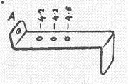
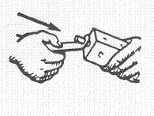
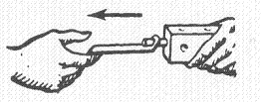

Как уменьшить в размерах оси?
Положите их на ночь на несколько влажных листов газетной бумаги, чтобы они разбухли. Потом дайте им хорошо высохнуть, и на следующий день стержни готовы к использованию.

Что делать, если брусок слишком большой?
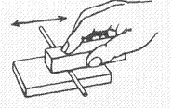
Положите его на стол или другую плоскую поверхность, а сверху ось и другой брус, и катайте его вперед-назад. Он скоро станет тоньше в том месте, где оказывалось давление.
Кроме того для корректирования размера осей используйте ранее упомянутый инструмент . Вставьте стержень в отверстия 4*3 или 4*2, и совершайте движения вверх-вниз. Отверстие 4*5 предназначено для соединительного стержня.

Что делать, когда соединительный стержень слишком большой?
Иногда при большой влажности воздуха, он может увеличиваться в размерах. Если слегка нагреть ось, то она станет тоньше. Внимание! Не перегревать! Максимальная температура +50С.

Как разбирать конструкцию?
Для этого существует специальный инструмент – железный штифт с круглой шляпкой. С его помощью удалите поперечные оси из конструкции. Рекомендуется положить один брус на другой. Будьте осторожны в обращении со стержнями – они довольно хрупкие.
